Přijďte se rozloučit s výstavou
„Civitas Carolina aneb stavitelství doby Karla IV.“
Sobota 11. února 2017
V sobotu 11. února 2017 se za přítomnosti císaře a krále Karla IV. a jeho manželky Anny Svídnické rozloučíme s úspěšnou výstavou „Civitas Carolina aneb stavitelství doby Karla IV.“. Na návštěvníky muzea čeká bohatý doprovodný program, v rámci kterého vystoupí soubor středověkých tanců „Regii Caroli regis“.
Výstava „Civitas Carolina aneb stavitelství doby Karla IV.“ vznikla při příležitosti 700. výročí narození císaře a krále Karla IV. a přibližuje ruch a atmosféru středověkého staveniště. V sobotu 11. února během derniéry výstavy zde přivítáme císaře a krále Karla IV. v doprovodu manželky Anny Svídnické. Výstava ožije hranými dobovými scénami. Soubor „Regii Caroli regis“ představí život a kulturu jak na královském dvoře, tak i mezi řemeslníky. Předvede, jak se v době Karla IV. pracovalo, jedlo i veselilo. Návštěvníci se mohou naučit středověké tance a ochutnat středověkou krmi.
Pro dospělé návštěvníky jsou dále připraveny komentované prohlídky výstavy. S malými i většími dětmi si muzejní lektoři vyzkouší spoustu aktivit v interaktivní herně a splní mnoho úkolů, např. postaví hrad z malých i velkých kostek, vyzkouší měření za pomoci středověkých měrných jednotek nebo se seznámí se středověkou keramikou. Děti si budou moci program užít ve středověkých kostýmech.
Program ve výstavě „Civitas Carolina aneb stavitelství doby Karla IV.“ 11. 2. 2017
Vystoupení souboru „Regii Caroli regis“: 12.00, 14.00, 16.00
Komentované prohlídky výstavy: 11.00, 13.00, 15.00

Aktivity s lektorem v herně: 11.00 až 17.00
Program je v rámci vstupného do muzea

Tisková zpráva NTM 7. 2. 2017
Mgr. Adam Dušek
Vedoucí oddělení PR a práce s veřejností
Email: adam.dusek@ntm.cz
Mob: +420 774 426 828
Národní technické muzeum
Kostelní 42, 170 78, Praha 7

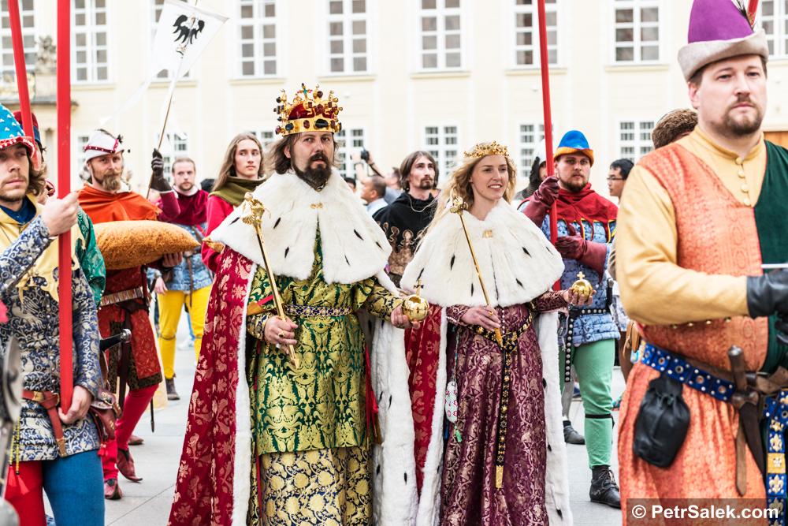
Císař a král Karel IV. s manželkou Annou Svídnickou (fotografie Petr Šálek)

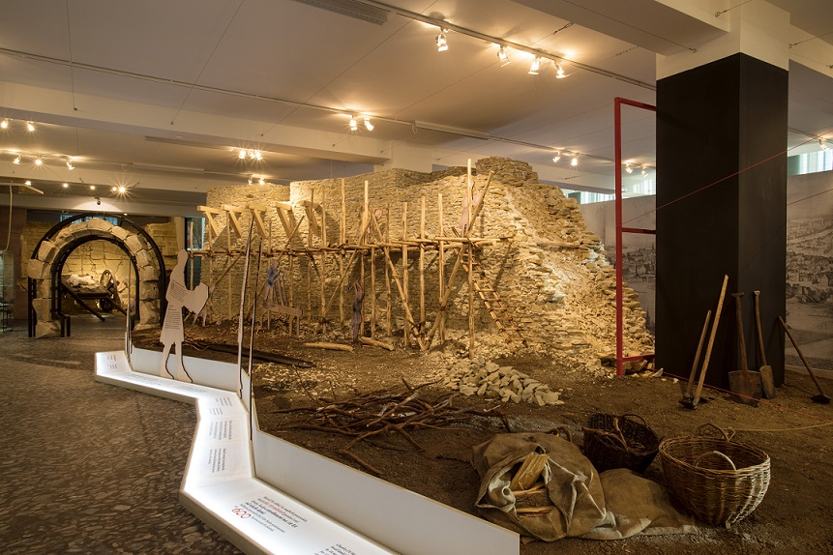
Výstava „Civitas Carolina aneb stavitelství doby Karla IV.“

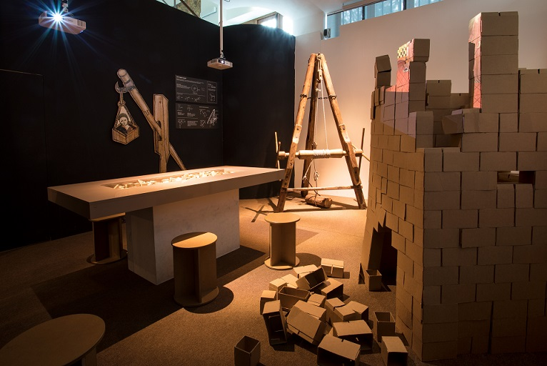

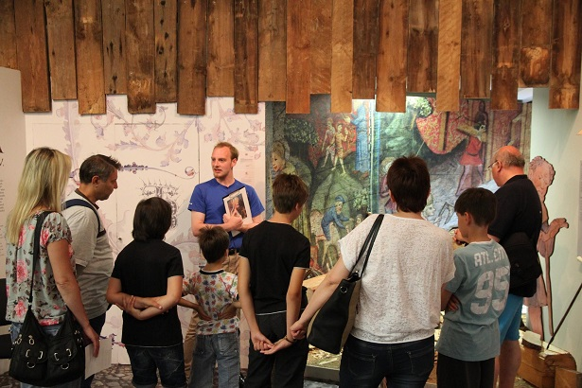
Herna ve výstavě „Civitas Carolina aneb stavitelství doby Karla IV.“
a komentovaná prohlídka výstavy

